***Сведения о раскопках вблизи села Острогорка Буландыского района Акмолинской области.***

В период с 28 июня по 11 июля 2016 года историко-археологический факультет института имени Кемала Акишева при Евразийском университете организовал лагерь по раскопкам вблизи села Острогорка Буландыского района Акмолинской области. В раскопках приняли участие учитель истории общеобразовательной средней школы имени Малика Габдуллина Нурсеитов Т.О, учитель химии Касымов К.Н. и 10 учеников 8-11 класса.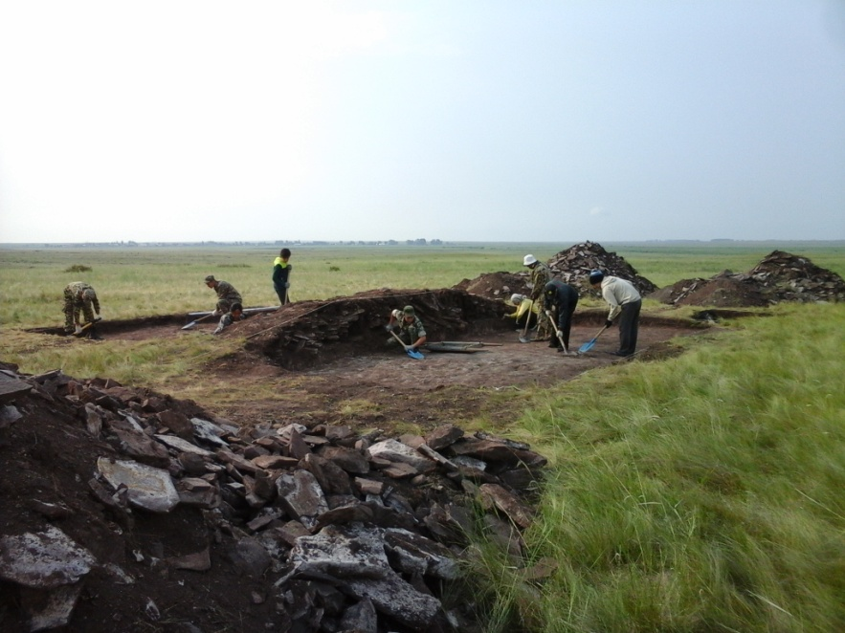

Цель участия в экспедиции-по результатам археологических исследова

ний можно проследить развитие истории освоения и расселения казахских земель начиная с первобытного строя до эпохи железа.

Исследование происхождения корней казахов начиналось с племен саков, гуннов, канглов, усуни . В науке развитие социальной структуры кочевого племени обследована недостаточно, поэтому приходиться обращаться больше на результаты археологических данных.

Одним из достижений кочевых народов называется "сакская культура", культура первых кочевников евразийских степей. С древних времен у племен обитавших на казахской земле была своя самобытная культура. Памятники культуры данного периода исследуются и в Северном Казахстане. В этом регионе относительно хорошо исследованы очень часто встречающиеся сакские курганы. Высота курганов, расположенных в степной зоне, часто достигает в высоту от 1 метра до 20 метров. В основном курганы расположены по берегам рек и озер. Такие памятники часто встречаются близ сел Кеңөткел, Богенбай би, Карсак. Одно только это говорит о том, что Казахская степь с древ-

нейших времен была колыбелью первокочевников, они здесь жили веками, они хоронили своих усопших на той территории, которую они считали своей Родиной.

И в нашем регионе часто встречаются памятники кочевых племен. Памятники встречаются в виде остатков древних поселений или курганов. В нашем краю таких поселения на протяжении многих лет изучают преподаватели и студенты факультета истории и археологии Евразийского университета. В этом году, как обычно, столичные ученые археологи выехали на экспедицию.

В 2015 году педагоги и учащиеся общеобразовательной средней школы имени М.Габдуллина села Зеренді во время встречи с учеными согласовали свое участие на раскопоках. Зерендинцы приняли участие в исследовании кургана тюркского периода, расположенного близ села Кеңөткел.

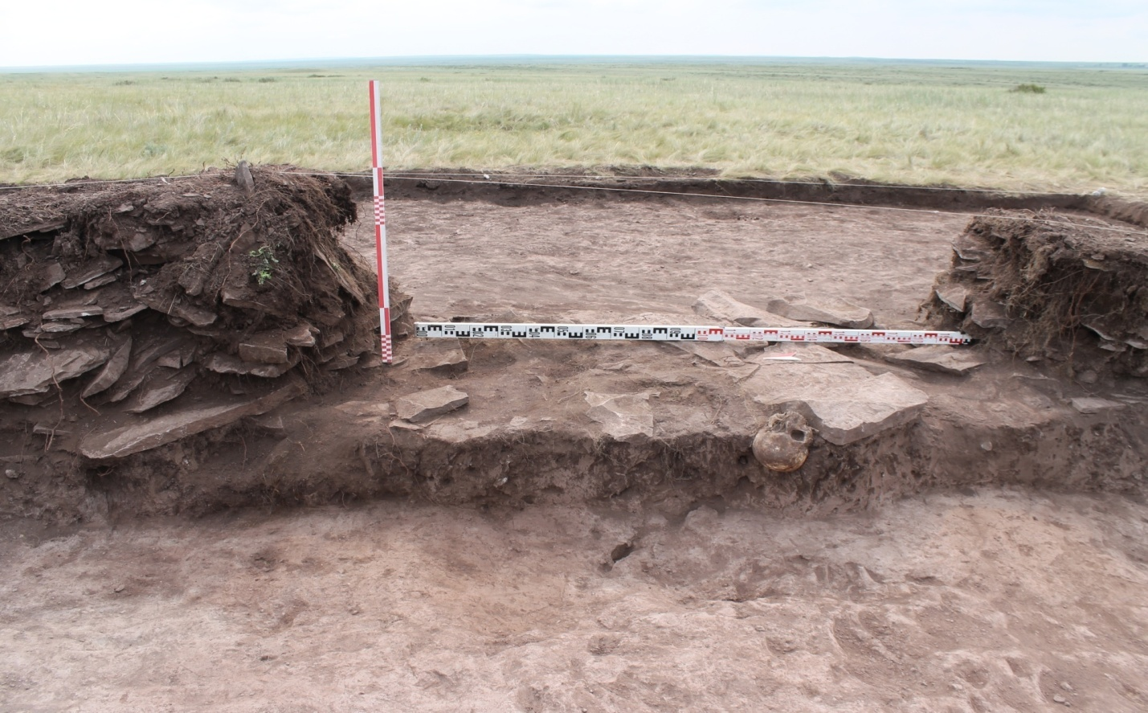 В этом году учащихся 8-11 классов в результате раскопок старались углубить свои знания в области археологии. В Буландынском районе близ села Острогорка наши ученики внесли свой вклад в исследование эпохи древних саков. В кургане оказался похоронен сакский воин. Молодые археологи узнали многое, исследуя найденные при раскопках артефакты.

Они внесли свой вклад в изучение Отечественной истории.

Как результат, ребята, принявшие участие в раскопках были

награждены сертификатами.

Учитель истории общеобразовательной средней школы имени М.Габдуллина Нурсеитов Т.О.